Afgørelse om ikke-godkendelsespligt for CO₂-anlæg i tilknytning til eksisterende biogasanlæg på Lunde Hovedvej 51, 6705 Esbjerg Ø.
Nature Energy Korskro A/S og Strandmøllen A/S har via EnviDan den 23. juli 2018 søgt om miljøgodkendelse til etablering af anlæg til raffinering af CO₂ i tilknytning til eksisterende biogasanlæg på Lunde Hovedvej 51, beliggende på matrikel nummer 3g Lunde, Esbjerg Jorder. Virksomhedens placering fremgår af bilag 1.

Afgørelse.
Esbjerg Kommune, Industrimiljø, vurderer, at det ansøgte ikke giver anledning til forøget forurening. Godkendelse efter miljøbeskyttelseslovens § 33 stk. 1 er derfor ikke nødvendig.

Miljøteknisk redegørelse og vurdering.
Nature Energy Korskro A/S og Strandmøllen A/S ønsker at etablere et CO₂-anlæg i tilknytning til eksisterende biogasanlæg med det formål at reducere udledningen af CO₂ og forbedre virksomhedens cirkulære økonomi gennem anvendelse af den udvundne CO₂ i den danske fødevare-, pharma- og fremstillingsindustri.

Placering
CO₂-anlægget placeres i tilknytning til eksisterende biogasanlæg. Udvidelsen placeres i kommuneplanramme 10-030-271, der er udlagt til teknisk anlæg som f.eks. biogasanlæg.

Projektet omfatter matrikel nr. 3g, Lunde, Esbjerg Jorder.

Området er omfattet af Esbjerg Kommunes lokalplan nr. 10-030-0004, Biogasanlæg ved Korskroen. Lokalplanen skal sikre, at området anvendes til biogasanlæg med tilhørende tanke, skorsten mv.

Placeringen vurderes at være i overensstemmelse med lokalplanen.

CO₂-anlægget
Der etableres et CO₂-anlæg som et ekstra procestrin mellem gasopgraderingsanlægget og lugtfilteret med henblik på at fremstille en ren CO₂-fraktion.

CO₂-genindvindingsanlægget bliver det første af sin art i Danmark og vil producere en mængde svarende til ca. 25 % af det danske forbrug.

CO₂-anlægget etableres i en hal og består af procesanlæg, kompressorer, filtre, vandvasker, dehydrator, ammoniak-køleanlæg med videre. Herudover etableres 3 stk. CO₂-lagertanke med en højde på 18 meter, en CO₂-scrubber på 10 meter og en oxygentank på 8 meter. Oxygen-tanken placeres ved gasopgraderingen. CO₂-anlægget placeres mellem gasopgradering samt fedt og glycerin.

Den oprensede CO₂ lagres på flydende form i 3 lagertanke på hver 80 m³. Det første år forventes der at blive tanket ca. 1 tankbil pr. arbejdsdag. Hver tankbil kan maksimalt rumme 30 m³ (flydende) CO₂ svarende til ca. 30 tons flydende CO₂.

Med henblik på fraktionering af CO₂ anvender anlægget biogas/afkastgas som råvare. Alternativt ville den fraktionerede CO₂ blive udledt til omgivelserne. Mængden af afkastgas er ca. 13.600 Nm³/h, der omsættes til flydende CO₂. Der anvendes ingen hjælpestoffer. Årligt forventes der produceret 16.000 ton CO₂. Der emitteres ca. 10 % af indløbsstrømmen af hhv. CO₂, O₂ og CH₄.

Samlet vurdering
Nuværende biogasproduktion reguleres af miljøgodkendelse af 24. oktober 2016, miljøgodkendelse af biogasanlæg og miljøgodkendelse af 29. juni 2018, miljøgodkendelse af 2 stk. naturgaskedler. Ved driftsmæssige ændringer på NGF Nature Energy Korskro A/S skal godkendelsespligt vurderes i forhold til nævnte miljøgodkendelser.

Det er Industrimiljøs samlede vurdering, at udvidelsen af virksomheden ikke vil påvirke overfladevand, grundvand, naturområder og boligområder væsentligt.

I biogasanlæggets miljøgodkendelse af 24. oktober 2016 er der bl.a. stillet vilkår om indretning og drift af anlæg, luft- og lugtemissioner samt støjbidrag.

Det vurderes, at der ikke vil forekomme væsentlige luft- og lugtemissioner, støjbidrag, øget affald eller spildevand fra projektet. Det vurderes, at etablering og drift af anlægget til raffinering af CO₂ ikke vil give anledning til forøget forurening, og at aktiviteten med CO₂-anlægget kan indeholdes i miljøgodkendelse af 24. oktober 2016, miljøgodkendelse af biogasanlæg.

VVM reglerne
Biogasanlægget er omfattet af bilag 2 punkt 11b og 13a i VVM bekendtgørelsen. Esbjerg Kommune har vurderet om projektet er omfattet af krav om miljøvurdering og tilladelse ved at tage hensyn til kriterierne i miljøvurderingslovens bilag 6, dvs. projektets placering, projektets karakteristika, samt arten af og kendetegn ved den potentielle miljøpåvirkning

Det vurderes sammenfattende, at etablering og drift af anlægget til raffinering af CO₂ i tilknytning til eksisterende biogasanlæg ikke vil kunne give anledning til væsentlig påvirkning af miljøet, hvorfor der ikke skal udarbejdes en miljøkonsekvensrapport.

Offentliggørelse og klagevejledning.
Afgørelsen annonceres og offentliggøres udelukkende digitalt.
Materialet kan ses på Digital MiljøAdministration (DMA) - dma.mst.dk/
Der er adgang til sagens øvrige oplysninger med de begrænsninger, der følger af lovgivningen.

Hvis du ønsker at klage over denne afgørelse, kan du klage til Miljø- og Fødevareklagenævnet.
Klagen skal indgives senest den 21. december 2018.

Afgørelsen kan, jf. Miljøbeskyttelseslovens § 91 stk. 1, påklages til Miljø- og Fødevareklagenævnet af
- Ansøgeren
- Enhver, der har en individuel, væsentlig interesse i sagens udfald
- Sundhedsstyrelsen
- Foreninger og organisationer, i det omfang de har klageret over den konkrete afgørelse, jf. miljøbeskyttelseslovens §§ 99 og 100.

Du klager via klageportalen, som du finder via borger.dk eller virk.dk. Du logger på klageportalen med Nem-ID. En klage er indgivet, når den er tilgængelig for Esbjerg Kommune via klageportalen. Når du klager, skal du betale et gebyr på 900 kr. for borgere og 1.800 kr. for virksomheder, organisationer og offentlige myndigheder.

I klageportalen sendes din klage automatisk først til Esbjerg Kommune. Hvis Esbjerg Kommune fastholder afgørelsen, sender Esbjerg Kommune klagen videre til behandling i nævnet via klageportalen. Du får besked om videresendelsen.

Miljø- og Fødevareklagenævnet afviser din klage, hvis du sender den uden om klageportalen, medmindre du er blevet fritaget for brug af klageportalen. Hvis du ønsker at blive fritaget for at bruge klageportalen, skal du sende en begrundet anmodning til Esbjerg Kommune. Esbjerg Kommune videresender din anmodning til nævnet, som herefter beslutter om, du kan fritages. Se betingelserne for at blive fritaget på klagenævnets hjemmeside - naevneneshus.dk.

Klagefristens udløb
Klagefristen udløber 4 uger efter, at afgørelsen er meddelt. Er afgørelsen offentligt bekendtgjort, regnes klagefristen dog altid fra bekendtgørelsen. Hvis klagefristen udløber på en lørdag eller helligdag, forlænges klagefristen til den følgende hverdag.

Orientering om klage
Hvis Esbjerg Kommune får besked fra Klageportalen om, at der er indgivet en klage over afgørelsen, orienterer Esbjerg Kommune virksomheden herom. Esbjerg Kommune orienterer ligeledes virksomheden, hvis kommunen modtager en klage over afgørelsen fra en klager, som efter anmodning til Miljø- og Fødevareklagenævnet er blevet fritaget for at klage via Klageportalen.

Betingelser, mens en klage behandles
Virksomheden vil kunne udnytte afgørelsen, mens Miljø- og Fødevareklagenævnet behandler en eventuel klage, medmindre nævnet bestemmer noget andet. Forudsætningen for det er, at virksomheden opfylder de vilkår, der er stillet i afgørelsen. Udnyttes afgørelsen indebærer dette dog ingen begrænsning for Miljø- og Fødevareklagenævnets mulighed for at ændre eller ophæve godkendelsen.

Søgsmål
Eventuel retssag til prøvelse af afgørelsen skal være anlagt inden 6 måneder, jf. miljøbeskyttelseslovens § 101, stk. 1, dvs. senest den 23. maj 2019.

Henvendelse i sagen kan rettes til undertegnede på telefon (direkte) 7616 3314.

Venlig hilsen
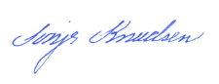
Sonja Knudsen
Kemiingeniør

Kopi til
Danmarks Naturfredningsforening, dnesbjerg-sager@dn.dk
Friluftsrådet, sydvestjylland@friluftsraadet.dk
Sundhedsstyrelsen, Embedslægeinstitutionen Syd, sesyd@sst.dk
Nature Energy Korskro A/S, Att.: Louise Skott Kristensen, lsk@natureenergy.dk
Strandmøllen A/S, Att.: Christian Nielsen, michael.gertz.nielsen@strandmollen.dk
Envidan, Att.: Lisbeth Roesen, lro@envidan.dk
Esbjerg Kommune, Byggeri, plan@esbjergkommune.dk
Sydvestjysk Brandvæsen, post@svjb.dk

Bilag 1: Placering af virksomheden

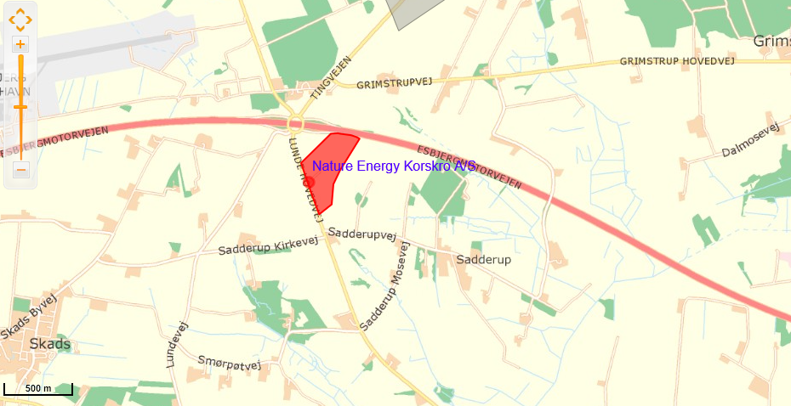

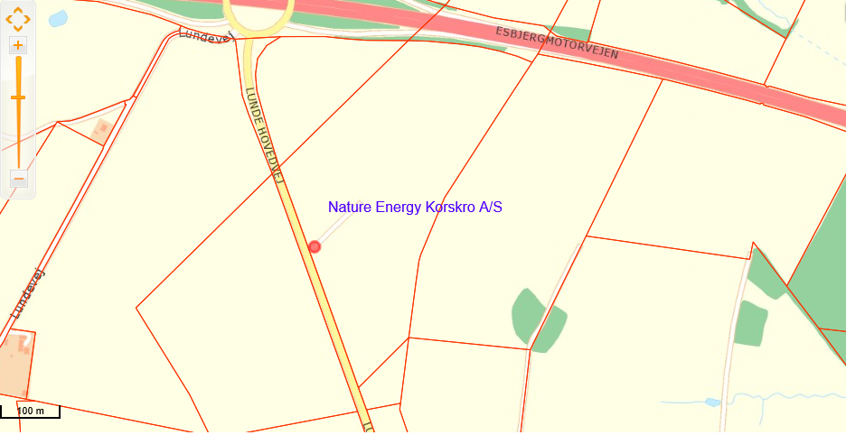

Bilag 2: Virksomhedens indretning

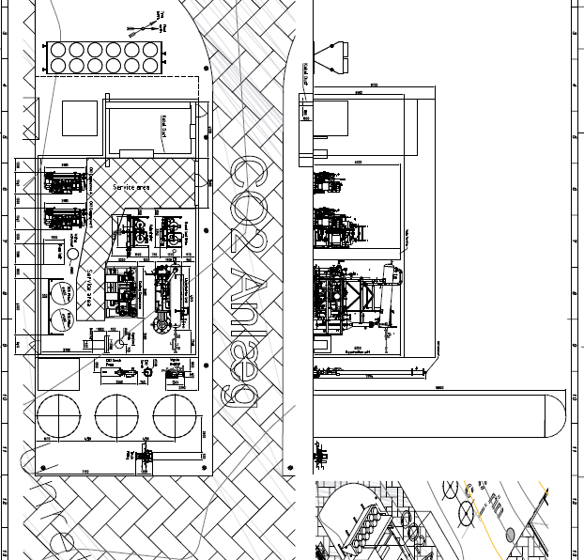

Bilag 3: Beskrivelse af det ansøgte projekt

Uddrag fra virksomhedens bilag 2 til ansøgningen. Det er ”Beskrivelse af det ansøgte projekt af 26. juni 2018.

Vedr.: VVM-ansøgning til CO₂-anlæg

Formål
VVM-ansøgning for Nature Energy Korskro tager udgangspunkt i følgende ændringer på anlægget:
• Anlæg til raffinering af CO₂ ud fra den affaldsgas, der fremkommer efter gasopgraderingsanlægget.

Tidligere er indsendt byggeansøgning til samme CO₂-anlæg. Denne har sagsnummer: 18/15192.

Beskrivelse af ændringerne
2.1 CO₂-anlæg
CO₂-anlægget etableres som et ekstra procestrin mellem gasopgraderingsanlægget og lugtfiltrer med henblik på at fremstille en ren CO₂-fraktion, der sælges til industrielle formål.

Anlægget etableres af firmaet Strandmøllen A/S, der er et 100% dansk fondsejet industrigasselskab.
Strandmøllen ønsker at bidrage til reduktion i CO₂ udledning og cirkulær økonomi ved at etablere et CO₂-genindvindingsanlæg, hvor CO₂ udvindes til brug i den danske fødevare, pharma- og fremstillingsindustri, fremfor afblæsning til atmosfæren.

Forbruget af CO₂ i Danmark er ca. 65.000 tons/år, hvoraf hovedparten importeres via skib. CO₂genindvindingsanlægget bliver det første af sin slags i Danmark og vil producere en mængde svarende til ca. 25 % af det danske forbrug.
I Figur 2-1 ses, hvorledes CO₂-anlægget integreres i NEK. Den producerede biogas består typisk af ca. 65 % metan og 35 % kuldioxid. Inden biogassen kan afsættes til naturgasnettet skal den opgraderes til rent metan, hvilket sker i et aminanlæg (benævnt ”PURAC Gasopgradering” på figuren). Kuldioxid er i den forbindelse et biprodukt, der normalt udledes til atmosfæren via lugtbehandlingsanlægget, men som nu kan genindvendes i CO₂-anlæg og udnyttes med deraf følgende miljømæssige fordele.

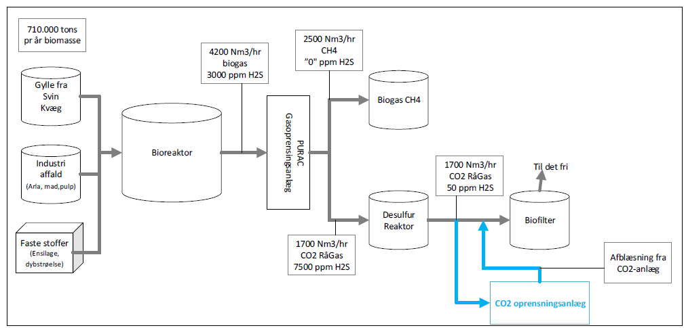
Figur 2-1: Overordnet princip for CO2-produktion.

CO₂-anlægget vil primært blive placeret i en maskinhal, for såvel at beskytte anlægget mod vejr og vind, som for at reducere støj-emissioner.

Maskinhallens indvendige dimensioner er 14 m lang, 11 m bred og en gennemsnitshøjde på 7,6 m (8,7 meter det højeste sted og skrånende ned til 6,5 meter til det laveste sted). Herudover etableres 3 lagertanke med en højde på 18 meter, en CO₂-scrubber på 10 meter samt en oxygentank på 8 meter. Maskinhallen indeholder procesanlæg, kompressorer etc.; mens de nævnte tanke alle er placeret uden for bygningen.

Bygningen vil blive etableret med samme taghældning og i samme farve som de øvrige bygninger på NEK.

Lagertankene til CO₂ samt oxygentank er såkaldte kryogen-tanke, der vil være hvide (RAL9010), da dette er et krav i henhold til loven kryogentank-bekendtgørelsen.

Oxygen-tanken er placeret ved gasopgraderingen. CO₂-anlægget placeres mellem gasopgradering samt fedt og glycerin. Del øverste del af de 3 CO₂-lagertanke vil være synlige fra Lunde Hovedvej og fra Esbjergmotorvejen. Herudover vil anlægget ikke være synligt.

CO₂-anlægget synes tilpasset biogasanlægget, idet det er placeret som en del af biogasanlægget og herudover anvender farver som på andre bygværker og tanke. De tekniske begrundelser for CO₂anlæggets placering er:

- Tæt ved produktionsanlægget → kort rørstrækning uden risiko for påkørsel
- Ingen umiddelbare brandbare komponenter i nærheden
- Nem adgang til at tanke tankbiler uden at generer andet trafik på pladsen
- Der er let adgang for Beredskabet til ifm. et evt. uheld

2.1.1 Proces
Opgraderingsanlægget sender den oprensede metan til naturgasledningen. Biproduktet fra biogas er kuldioxid (CO₂). CO₂’en der skal genindvindes, indeholder urenheder fra biogassen. CO₂ skal
oprenses og gøres flydende i CO₂-anlægget, for at kunne bruges i blandt andet medicinal- og fødevareindustrien.

CO₂-anlægget er designet til at køre fuldautomatisk døgnet rundt. Der vil være rundering af anlægget i dagtimerne på hverdage, derudover er der fjernovervågning med alarmering.

Trykket for CO₂-rågassen øges ved hjælp af en centrifugal blæser for at kunne overvinde tryktab gennem afsvovlingsfilter med aktivt kul, der fjerner den sidste rest af svovlbrinte (H₂S) til EIGA/ISBT/fødevare-standard. Efterfølgende sendes CO₂-rågassen gennem en vandvasker, der udover at fjerne vandopløselige urenheder køler CO₂-rågassen. Vandvaskeren er optimeret med hensyn til vandforbrug.

Gassen komprimeres til via 2 trins-stempelkompressor. I første trin komprimeres gassen til ca. 3,5 barg, hvilket giver en temperatur på ca. 160°C. Gassen køles til ca. 40°C før den går ind i andet trin, hvor gassen komprimeres yderligere til 16-18 barg og afkøles herefter fra 160°C til 40°C.

Den komprimerede gas afkøles, og vand der bliver udkondenseret, udskilles i en vandseperator og gassen sendes ind i tørenheder (dehydrator), hvor den sidste rest af vand fjernes til et vandindhold på ca. 5-10 ppm.

Efter dehydrator sendes gassen ind i en CO₂-vasker (CO₂ scrubber), hvor gassen vaskes med flydende CO₂. Urenheder fra biogasanlægget udvaskes med flydende CO₂ sendes til biogas-anlægget afkast.

For at sikre høj renhed af CO₂’en, sendes gassen til endnu et aktivt kul-filter for at fjerne den sidste rest af svovl-forbindelser, COS (Carbonylsulfid) som bliver adsorberet på aktivt kul.

For at sikre høj renhed af CO₂ bliver gassen destilleret og kondenseret, inden det bliver sendt til lagertanken. Fra toppen af destillationskolonnen afblæses ikke kondenserebare gasser. (Ilt, med spor af metan).

CO₂-anlægget vil i almindelig drift indeholde ca. 600 kg CO₂ ved omkring 18-19 bar.

Skitse over CO₂-anlægget ses i Figur 2-2.

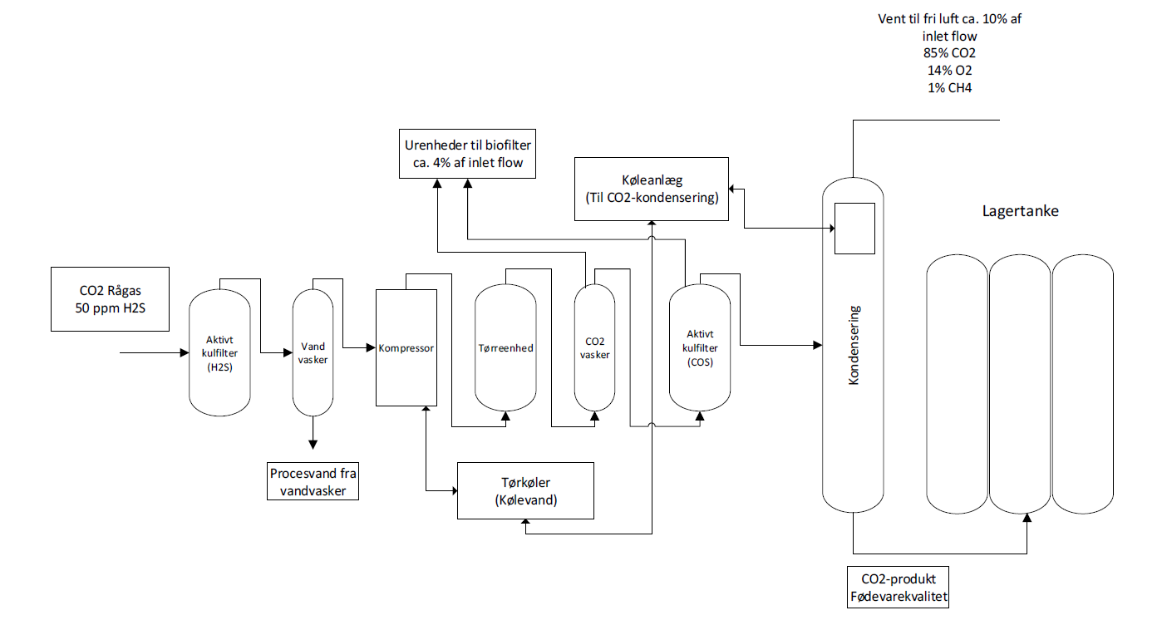
Figur 2-2: Skitse CO₂-anlæg

Et ammoniak-køleanlæg bruges til at kondensere CO₂, mens vand i et lukket kredsløb vil blive brugt til at fjerne overskudsvarmen. Ammoniak vil være i et lukket system indeholdende 600 kg.

CO₂-anlæg og det dertilhørende NH₃-køleanlæg vil være i overensstemmelser med europæisk lovgivning og CE-mærket. Anlægget vil være designet og produceret efter Europæiske normer (men ikke begrænset til):

Trykdirektivet PED 2014/68/EU, Maskine Direktivet 2006/42/EC, Svagstrøms-direktivet 2014/35/EU, Køledirektivet 378

Miljøministeriets lovbekendtgørelse nr. 1121 af 3. september 2018, Miljøbeskyttelsesloven.

